**САНКТ-ПЕТЕРБУРГСКИЙ НАЦИОНАЛЬНЫЙ ИССЛЕДОВАТЕЛЬСКИЙ**

**УНИВЕРСИТЕТ ИНФОРМАЦИОННЫХ ТЕХНОЛОГИЙ, МЕХАНИКИ И ОПТИКИ**

**_____________________________________________________________________________**

Лабораторная работа №5

Моделирование типовых распределений непрерывных случайных величин

Выполнил:

Скрыт Никита

Группа Р3420

Санкт-Петербург

2018

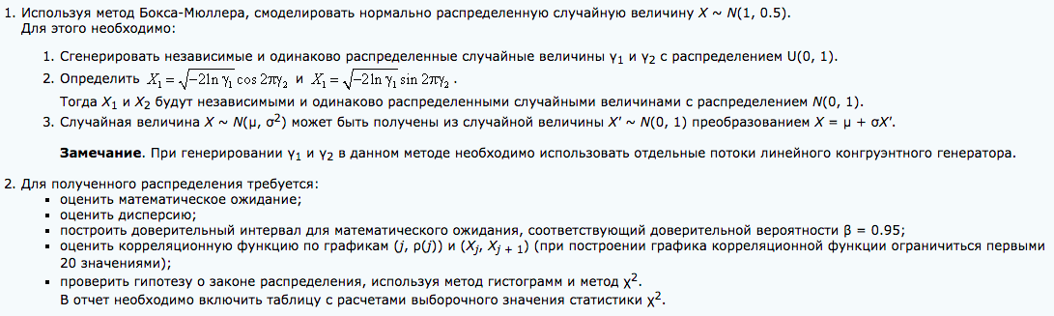**Задание**

**Ход работы**

**Проверка полученных значений**

1. **Оценка математического ожидания:**

Оценка математического ожидания получилась равной:

$$\hat{μ}= 1.0299$$

Теоретическое значение математического ожидания:

$$μ=1$$

1. **Оценка дисперсии:**

В лабораторной работе оценка дисперсии получилась равной:

$${\hat{σ}}^{2}=0.5478$$

Теоретическое значение дисперсии:

$$σ^{2}=0.5;$$

1. **Доверительный интервал для математического ожидания**

Определение доверительного интервала производится по формуле:

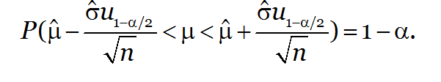

Где параметр u можно узнать из таблицы, и он равен u = 1.96.

В результате мы получим доверительный интервал:

4. **Оценка корреляционной функции по графикам (j, ρ(j)) и (Xj, Xj + 1)**

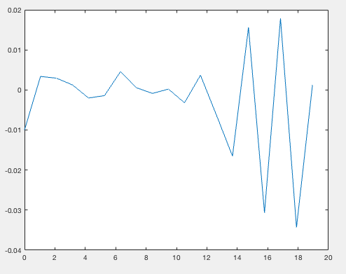

Рисунок 1. График коэффициента корреляции

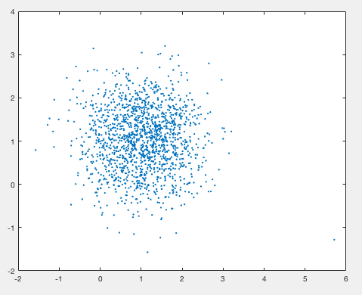

Рисунок 2. График зависимости Xj от Xj + 1

1. **Проверка гипотезы о законе распределения (**[**методом гистограмм**](javascript:openLINK('TEXTBOOK_PAGE','distributedCDE?Rule=LINK_GETPAGE&PAGE_ID=1109&PAGE_TYPE=TextBook&PAGE_SCHEME=711'))**).**

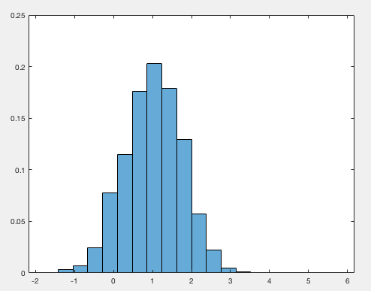

Гистограмма показывает зависимость частоты появления величин от их вероятностей. Пик гистограммы приходится на мат. ожидание, равное 1.

1. **Проверка гипотезы о законе распределения (**[**методом**](javascript:openLINK('TEXTBOOK_PAGE','distributedCDE?Rule=LINK_GETPAGE&PAGE_ID=1109&PAGE_TYPE=TextBook&PAGE_SCHEME=711')) **).**

Гипотеза: полученная выборка соответствует закону распределения: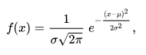

Вычислим статистику критерия для k = 20

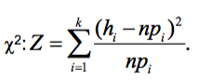

Z = 22.1164

$χ_{0.05, 19}^{2}=$ 30,144

Z = 22.1164 < 30,144

=> гипотеза принимается

Ниже приведены интервальные значения Z

|  |  |  |  |  |  |
| --- | --- | --- | --- | --- | --- |
| **i** | **a** | **b** | | **Z** | |
| **1** | 1 | | 75 | | 1,5387 |
| **2** | 76 | | 150 | | 3,4397 |
| **3** | 151 | | 225 | | 6,6287 |
| **4** | 226 | | 300 | | 4,3153 |
| **5** | 301 | | 375 | | 11,1231 |
| **6** | 376 | | 450 | | 6,4564 |
| **7** | 451 | | 525 | | 6,9913 |
| **8** | 526 | | 600 | | 13,0136 |
| **9** | 601 | | 675 | | 11,2616 |
| **10** | 676 | | 750 | | 3,7676 |
| **11** | 751 | | 825 | | 5,8692 |
| **12** | 826 | | 900 | | 4,9384 |
| **13** | 901 | | 975 | | 4,3006 |
| **14** | 976 | | 1050 | | 10,5954 |
| **15** | 1051 | | 1125 | | 10,8917 |
| **16** | 1126 | | 1200 | | 9,9408 |
| **17** | 1201 | | 1275 | | 9,0535 |
| **18** | 1276 | | 1350 | | 31,0254 |
| **19** | 1351 | | 1425 | | 5,4138 |
| **20** | 1426 | | 1500 | | 7,1865 |

Вывод:

По графикам корреляции и y(i), y(i+1), можно заключить, что предыдущие точки не зависят от следующих, а значит полученная последовательность чисел случайна (псевдослучайна).

Построив оценку закона распределения случайной величины, полученной в эксперименте методом гистограмм, можно убедиться, что распределение величины совпадает с изначальным законом распределения. Была осуществлена проверка гипотезы распределения критерием хи-квадрат. Гипотеза принята, так как статистика критерия меньше табличного значения.